Hướng dẫn về lần thay tã đầu tiên của bé
Nhiệm vụ thay tã không phải là công việc yêu thích của hầu hết mọi người khi chăm sóc em bé và cũng cần rất nhiều thời gian để thực hiện. Với những ai chưa từng thay tã cho trẻ bao giờ, công việc này sẽ trở nên khó khăn hơn bao giờ hết.

1. Những thứ cần chuẩn bị để thay tã cho bé
Hầu hết trẻ sơ sinh cần thay 6 đến 10 chiếc tã mỗi ngày trong vài tháng đầu tiên. Sau đó 4 đến 6 chiếc tã mỗi ngày cho đến khi trẻ tập ngồi bô lúc 2 hoặc 3 tuổi. Như vậy số lần bạn phải thay tã cho bé là rất nhiều.
Có sẵn đầy đủ đồ dùng phù hợp là chìa khóa để làm cho quá trình thay tã dễ dàng hơn cho bạn và an toàn hơn cho bé. Chắc chắn bạn sẽ không muốn bị dính chất thải của bé lên người. Và bạn không bao giờ muốn rời xa bé khi bé đang trên bàn thay đồ. Vì vậy, để tránh mất thời gian và tránh việc bạn phải chạy đi lấy đồ giữa chừng, cách tốt nhất bạn nên lên kế hoạch trước. Luôn chuẩn bị sẵn sàng đầy đủ mọi thứ là một phương châm tốt khi thay tã cho trẻ.
Một số bậc cha mẹ có khu vực thay tã tối ưu với mọi tiện ích có thể có trong nhà của họ, trong khi những người khác thích thay tã trên một tấm chăn trên sàn nhà, hoặc trên giường của họ.
Dù bạn thay tã cho bé ở đâu, bạn cũng cần chuẩn bị các vật dụng sau đây:
- Tã lót: Cho dù bạn sử dụng vải hoặc dùng một lần, hãy chắc chắn rằng bạn có một đống tã trong tầm với để bạn không phải quay lưng lại hoặc để em bé nằm một mình để đi lấy một cái tã mới. Bạn có thể muốn thử nghiệm với các nhãn hiệu khác nhau để tìm loại tã phù hợp với bé.
- Một nơi sạch sẽ để đặt em bé nằm xuống: Đây có thể là một chiếc khăn hoặc tấm lót trên sàn nhà, hay một tấm lót chống thấm trên giường, hoặc một thay trên một miếng đệm được đặt trên bàn hoặc tủ quần áo. Bạn muốn một nơi nào đó sạch sẽ cho em bé và một cái gì đó để bảo vệ bề mặt bạn đang làm việc khỏi nước tiểu hoặc phân của bé. Hãy coi nó giống như nhà vệ sinh cá nhân của bé.
- Khăn lau: Tốt nhất bạn nên sử dụng khăn lau không gây dị ứng không chứa cồn và nước hoa. Trong 8 tuần đầu sau khi sinh, nhiều bác sĩ nhi khoa khuyên bạn nên dùng nước ấm và bông gòn để lau thay cho khăn lau, vì nó nhẹ nhàng hơn cho làn da rất nhạy cảm của trẻ sơ sinh. Bạn cũng có thể mua khăn lau khô sau đó làm ẩm trước bằng nước.
- Kem hăm tã: Bác sĩ nhi khoa có thể đề nghị một loại kem ngăn ngừa hoặc điều trị hăm tã cho bé. Bạn hãy để kem hắm ở một nơi thật tiện lợi với các vật dụng thay tã của bạn, vì bạn sẽ cần bôi cho bé sau khi lâu sạch sẽ và khô ráo cho bé trong mỗi lần thay tã.
- Một bộ quần áo sạch sẽ: Điều này không bắt buộc, nhưng trẻ có thể khiến bạn kinh ngạc khi trẻ sơ sinh xoay mình khiến cho phân của chúng dính ra khắp quần áo. Chính vì vậy, tốt nhất bạn nên chuẩn bị thêm một bộ quần áo sạch cho bé.
- Một nơi để vứt bỏ tã bẩn:Nếu bạn đang sử dụng tã vải, bạn sẽ cần một cái túi hoặc một cái hộp có thể bịt kín, giữ tã ở đó cho đến khi bạn có thể giặt chúng. Nếu bạn đang sử dụng tã dùng một lần, bạn cũng sẽ muốn có một chiếc túi, thùng đựng tã hoặc thùng rác để cho tã bần vào. Tã có thể gây mùi mạnh, vì vậy một thùng kín sẽ là lựa chọn tốt nhất của bạn.
- Bộ dụng cụ di chuyển: Vật dụng này không phải là bắt buộc, nhưng bộ dụng cụ với miếng lót thay gấp, hộp đựng khăn lau nhỏ, một vài chiếc tã và túi nhựa để đựng tã bẩn vào có thể là một cứu cánh khi bạn ra ngoài và mang theo một em bé nhỏ.
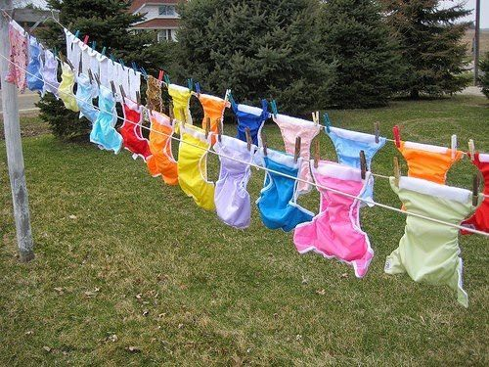
Hầu hết trẻ sơ sinh cần thay 6 đến 10 chiếc tã mỗi ngày trong vài tháng đầu tiên

2. Hướng dẫn thay tã cho bé từng bước một
Hầu hết các bậc cha mẹ đều mắc phải những sai lầm phổ biến, như đặt tã ngược hoặc lệch, hoặc thậm chí bị xịt nước tiểu bất ngờ từ những bé trai. Hướng dẫn thay tã cho bé từng bước này sẽ giúp bạn nắm vững cách thay tã và khắc phục mọi sai lầm trong lần đầu một cách nhanh chóng:
- Đặt em bé trên bề mặt an toàn, sạch sẽ. Đảm bảo rằng bạn có mọi thứ bạn cần trong tầm tay - bạn không bao giờ nên rời xa em bé trên bề mặt cao hơn sàn nhà.
- Cởi quần của em bé hoặc cởi khóa trên áo liền quần và đẩy áo/ áo liền quần lên phía nách để nó không gây cản trở trong quá trình bạn thay tã cho bé.
- Cởi tã bẩn: Sử dụng dây đai an toàn hoặc dùng một tay để giữ bé không lăn ra ngoài. Không bao giờ bỏ mặc bé một mình, dù chỉ trong vài giây. Nếu trẻ ngọ nguậy nhiều, hãy đánh lạc hướng trẻ bằng cách chuyển động hoặc đồ chơi có màu sắc rực rỡ. Cởi tã bẩn, giữ bé bằng một tay và dùng tay kia để kéo mặt trước của tã xuống.
- Nếu có nhiều phân, bạn có thể dùng mặt trước của tã để lau xuống phía dưới và loại bỏ một ít phân ra khỏi người bé.
- Gấp tã xuống để phần bên ngoài (không có chất bẩn) nằm dưới mông của bé.
- Lau nhẹ nhàng từ trước ra sau, điều này rất quan trọng để ngăn ngừa nhiễm trùng tiết niệu ở trẻ em, đặc biệt là ở trẻ em gái, đảm bảo rằng bạn lau sạch mọi nếp nhăn. Quá trình này có thể cần nhiều lần lau nếu bé đại tiện nhiều. Đối với trẻ sơ sinh hoặc trẻ bị hăm tã, hãy dùng bông gòn hoặc gạc và nước ấm. Vỗ khô mông của bé. Nếu là bé trai, hãy giữ tã hoặc khăn sạch cho trẻ trong khi thay tã để trẻ không tè vào bạn.
- Nhẹ nhàng ôm mắt cá chân của bé, nhấc chân và mông bé lên để bạn có thể lấy khăn và tã bẩn ở dưới ra và lau những chỗ mà bạn có thể bỏ sót.
- Đặt tã bẩn và khăn lau ở phía mà bé không thể với tới.
- Đặt tã sạch dưới mông của bé. Trên tã dùng một lần, các mấu dính sẽ ở phía sau và nằm ngang với rốn. Kéo phía trước lên giữa hai chân của bé. Đối với bé trai, hãy đảm bảo rằng dương vật của bé hướng xuống dưới để bé không tè ra phía trên tã.
- Để mông của trẻ khô trong không khí, sau đó thoa kem chống hăm nếu cần bằng ngón tay sạch hoặc đeo găng.
- Kéo tã sạch lên và buộc dán bằng các mấu dính hoặc khuy bấm. Thắt chặt đủ để tránh nước tiểu hoặc phân chảy ra ngoài, nhưng không quá chặt để nó để lại vết đỏ trên da của bé hoặc bóp vào bụng của bé. Điều chỉnh cho tã vừa khít nhưng nhớ đặt hai ngón tay vào giữa tã và eo của bé. Với trẻ sơ sinh, gấp phần trên của tã xuống để phần cuống rốn lộ ra ngoài. Hoặc sử dụng tã sơ sinh có đường cắt cho cuống rốn lộ ra ngoài.
- Mặc lại áo liền quần và mặc lại quần cho bé. Vứt bỏ tã bẩn một cách thích hợp. Rửa hoặc vệ sinh tay của bạn và của con bạn, nếu bé thò tay xuống vùng quấn tã.
- Hãy tận hưởng 2 giờ tiếp theo cho đến khi bạn phải làm lại điều này!
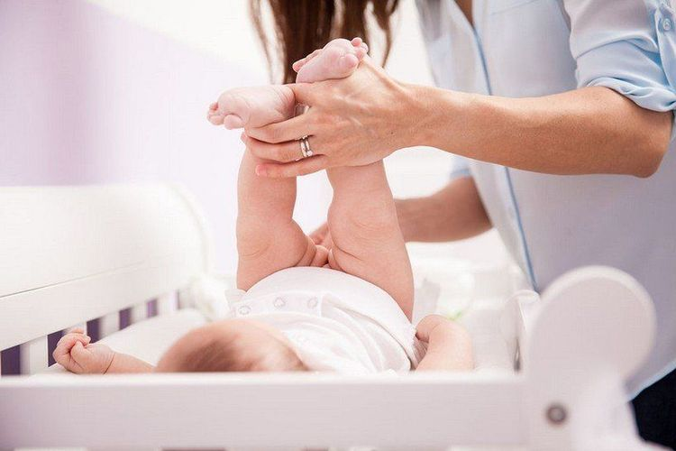
Hầu hết các bậc cha mẹ đều mắc phải những sai lầm phổ biến khi thay tã cho bé

3. Mẹo thay tã cho bé
Ban đầu, có thể khó để biết con bạn đã cần thay tã hay chưa. Với tã dùng một lần thường có vạch chỉ báo độ ẩm chuyển sang màu xanh lam khi cần thay tã hoặc tã có thể đầy và bí hơi hoặc nặng. Kiểm tra bằng mắt có thể cho bạn biết bé có ị hay không. Một nguyên tắc nhỏ là thay tã cho trẻ sau mỗi lần bú, trước và sau mỗi giấc ngủ ngắn, hoặc khoảng 2 giờ một lần trong ngày.
Với trẻ sơ sinh, bạn sẽ nên theo dõi số lần thay tã mỗi ngày. Đây là một chỉ số hữu ích để đánh giá về việc trẻ đang uống đủ sữa mẹ hay sữa công thức hay không.
Một số trẻ thực sự không thích bị ướt hoặc bẩn, vì vậy nếu trẻ quấy khóc, hãy thử kiểm tra tã của trẻ. Trẻ sơ sinh có thể đi ị sau mỗi lần bú, vì vậy bạn sẽ phải thay tã suốt ngày đêm. Tuy nhiên, nếu trẻ không ị sau khi bú hoặc bắt đầu ngủ kéo dài hơn vào ban đêm, bạn không cần đánh thức trẻ để thay tã ướt.
Nếu trẻ ị vào ban đêm hoặc bạn cảm thấy tả của trẻ rất ướt, bạn có thể thay cân nhắc việc cho trẻ bú vào ban đêm. Nếu tã không bị bẩn, bạn có thể cho bé ăn và đặt bé ngủ trở lại giường. Bạn có thể cần thay tã thường xuyên hơn nếu trẻ bị hăm tã, vì da trẻ cần được giữ sạch sẽ và khô ráo nhất có thể.
Khi thay tã cho bé trai, đừng ngại lau nhẹ dương vật và vùng xung quanh và bên dưới bìu. Cũng nên che dương vật bằng khăn hoặc tã sạch trong khi thay, để ngăn ngừa vòi nước tiểu bắn vào người bạn. Khi đã quấn chặt tã sạch, hãy nhẹ nhàng kéo đầu dương vật của bé xuống dưới để tránh làm ướt quần áo của cậu nhỏ.
Khi thay tã cho bé gái, bạn cần phải nhớ lau từ trước ra sau để tránh nhiễm trùng đường tiết niệu cho bé. Bạn có thể cần nhẹ nhàng tách và lau phần âm hộ và đảm bảo rằng không có phân gần lối vào âm đạo.
Khi bạn đi ra ngoài mà không có bàn thay tã hoặc bề mặt sạch, bạn có thể đặt xe đẩy của mình ở một nơi bằng phẳng và thay tã ở đó. Cốp xe ô tô cũng có thể được sử dụng trong trường hợp này.
Nên có một món đồ chơi, tốt nhất là đồ chơi dễ khử trùng, tiện dụng có thể giúp trẻ chơi, không chú ý đến việc bạn làm trong quá trình thay tã.
Mỗi bậc cha mẹ đều không tránh khỏi việc phải đối mặt với tình trạng kinh hoàng. Đó là khi em bé phần và nước tiểu của bé tràn ra ngoài tã, dính ra quần áo bé và thậm chí là ra cả ghế ô tô. Khi điều này xảy ra, bạn cần giữ bình tĩnh, hãy hít thở sâu và thu thập khăn lau, tã sạch, khăn tắm, túi nhựa và chất khử trùng nếu có.
Sẽ tốt hơn nếu kéo quần áo của em bé xuống dưới thay vì kéo lên trên đầu, để tránh làm tình trạng chất bẩn dính ra nhiều nơi hơn. Sau đó, quần áo bẩn có thể được cho vào túi nhựa cho đến khi bạn mang chúng đi giặt. Nếu bạn thường xuyên gặp phải tính trạng này, có lẽ đã đến lúc bạn cần xem xét việc thay đổi kích thước tã cho bé.
Bạn sẽ thực hiện nhiều lần thay tã cho bé trong vài năm đầu đời của bé. Ban đầu công việc này có thể hơi đáng sợ, nhưng sẽ không mất nhiều thời gian trước khi bạn cảm thấy mình là một người hoàn toàn chuyên nghiệp. Thay tã là một công việc cần phải làm, nhưng chúng cũng có thể là một cơ hội để bạn tăng sự kết nối và gắn bó với em bé. Hát một bài hát trong khi thay tã cho bé, chơi trò chơi tè bậy hoặc chỉ dành một chút thời gian để chia sẻ nụ cười với em bé đang hướng ánh mắt về phía bạn.
Đặc biệt, trẻ sơ sinh rất dễ gặp bệnh về đường hô hấp, các bệnh lý nhiễm trùng hô hấp và nhiễm trùng đường tiêu hóa nếu bé ăn dặm sớm hoặc việc lưu trữ và pha chế sữa không đảm bảo. Để bảo vệ sức khỏe của trẻ, cha mẹ nên thực hiện tốt việc cho bé bú mẹ hoàn toàn trong 6 tháng đầu (nếu được) và tiêm vắc-xin đúng lịch. Ngay khi thấy trẻ có các triệu chứng như biếng ăn, mệt mỏi, quấy khóc thì cần đưa trẻ đến bệnh viện để được các bác sĩ chuyên khoa tư vấn theo dõi và điều trị.
Khoa nhi tại hệ thống Bệnh viện Đa khoa Quốc tế Vinmec là địa chỉ tiếp nhận và thăm khám các bệnh lý mà trẻ sơ sinh cũng như trẻ nhỏ dễ mắc phải: sốt virus, sốt vi khuẩn, viêm tai giữa, viêm phổi ở trẻ,... Với hệ thống cơ sở vật chất, trang thiết bị y tế hiện đại, không gian vô trùng, giảm thiểu tối đa tác động cũng như nguy cơ lây lan bệnh, Vinmec sẽ mang lại sự hài lòng cho Quý khách hàng và được các chuyên gia trong ngành đánh giá cao với:
- Quy tụ đội ngũ y bác sĩ về Nhi khoa: gồm các chuyên gia có trình độ chuyên môn cao (giáo sư, phó giáo sư, tiến sĩ, thạc sĩ), giàu kinh nghiệm, từng công tác tại các bệnh viện lớn như Bạch Mai, 108.. Các bác sĩ đều được đào tạo bài bản, chuyên nghiệp, có tâm - tầm, am hiểu tâm lý trẻ. Bên cạnh các bác sĩ chuyên khoa Nhi trong nước, khoa Nhi còn có sự tham gia của các chuyên gia nước ngoài (Nhật Bản, Singapore, Úc, Mỹ) luôn tiên phong áp dụng những phác đồ điều trị mới nhất và hiệu quả nhất.
- Dịch vụ toàn diện: Trong lĩnh vực Nhi khoa, Vinmec cung cấp chuỗi các dịch vụ khám - chữa bệnh liên hoàn từ Sơ sinh đến Nhi và Vaccine,... theo tiêu chuẩn Quốc tế để cùng bố mẹ chăm sóc sức khỏe bé từ khi lọt lòng đến tuổi trưởng thành
- Kỹ thuật chuyên sâu: Vinmec đã triển khai thành công nhiều kỹ thuật chuyên sâu giúp việc điều trị các căn bệnh khó trong Nhi khoa hiệu quả hơn: phẫu thuật thần kinh - sọ, ghép tế bào gốc tạo máu trong điều trị ung thư.
- Chăm sóc chuyên nghiệp: Ngoài việc thấu hiểu tâm lý trẻ, Vinmec còn đặc biệt quan tâm đến không gian vui chơi của các bé, giúp các bé vui chơi thoải mái và làm quen với môi trường của bệnh viện, hợp tác điều trị, nâng cao hiệu quả khám chữa bệnh.
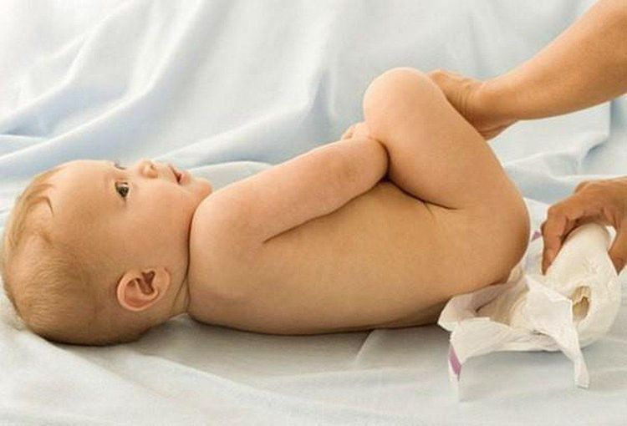
Với trẻ sơ sinh, bạn sẽ nên theo dõi số lần thay tã mỗi ngày
Nguồn tham khảo: babycenter.com, webmd.com, healthline.com
Để đặt lịch khám tại viện, Quý khách vui lòng bấm số HOTLINE hoặc đặt lịch trực tiếp TẠI ĐÂY. Tải và đặt lịch khám tự động trên ứng dụng MyVinmec để quản lý, theo dõi lịch và đặt hẹn mọi lúc mọi nơi ngay trên ứng dụng

